ЛАБОРАТОРНАЯ РАБОТА № 3
Шифрование гаммированием
Юрченко Артём Алексеевич

Введение
В данном отчёте будет представлена реализация программы шифрования гаммированием

Основные темы
- Шифр гаммированием конечной гаммой

Кодовая реализация
Программная реализация шифра Гаммирования конечной гаммойЦ
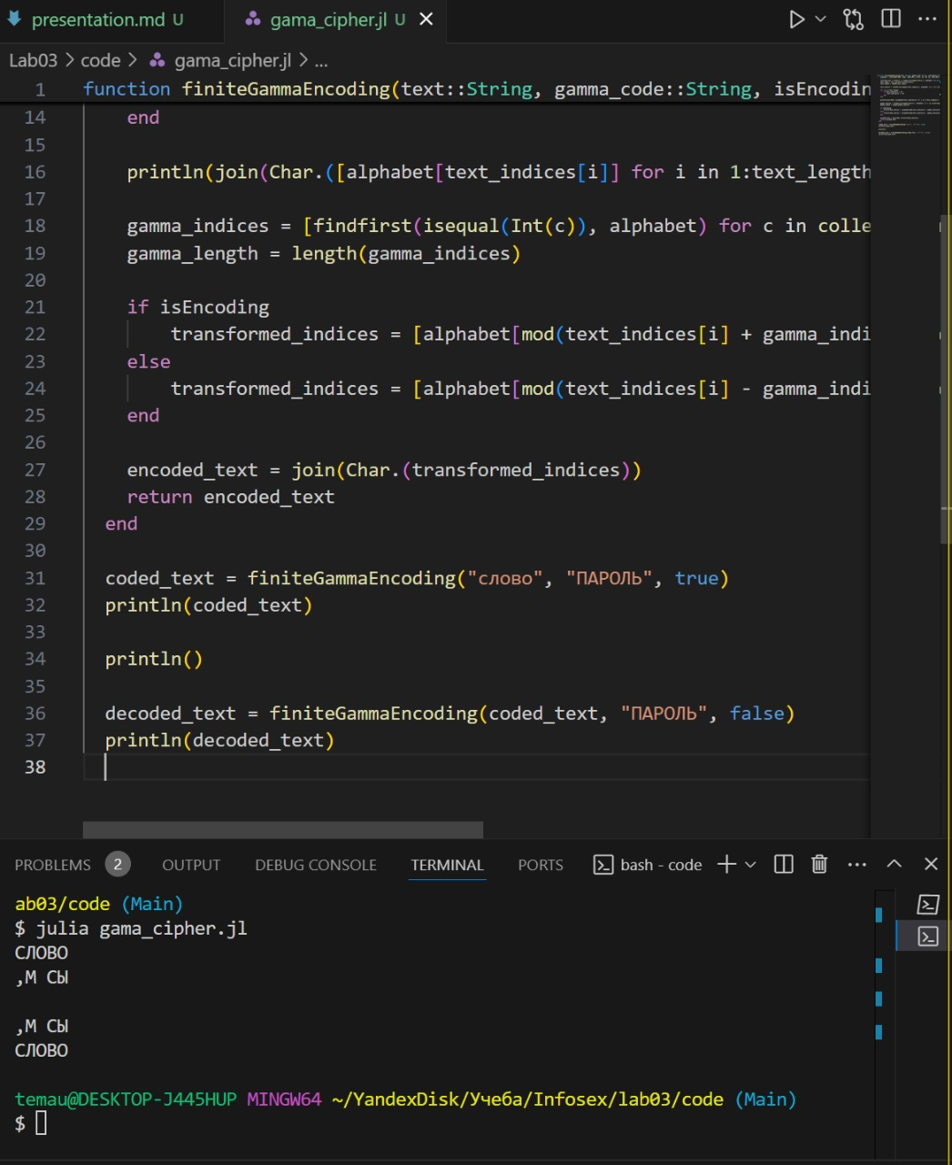
Реализация кода для шифра гаммированием

Заключение
В рамках данной лабораторной работы были получены практические навыки в написании шифрования гаммированиям на языке Julia.

